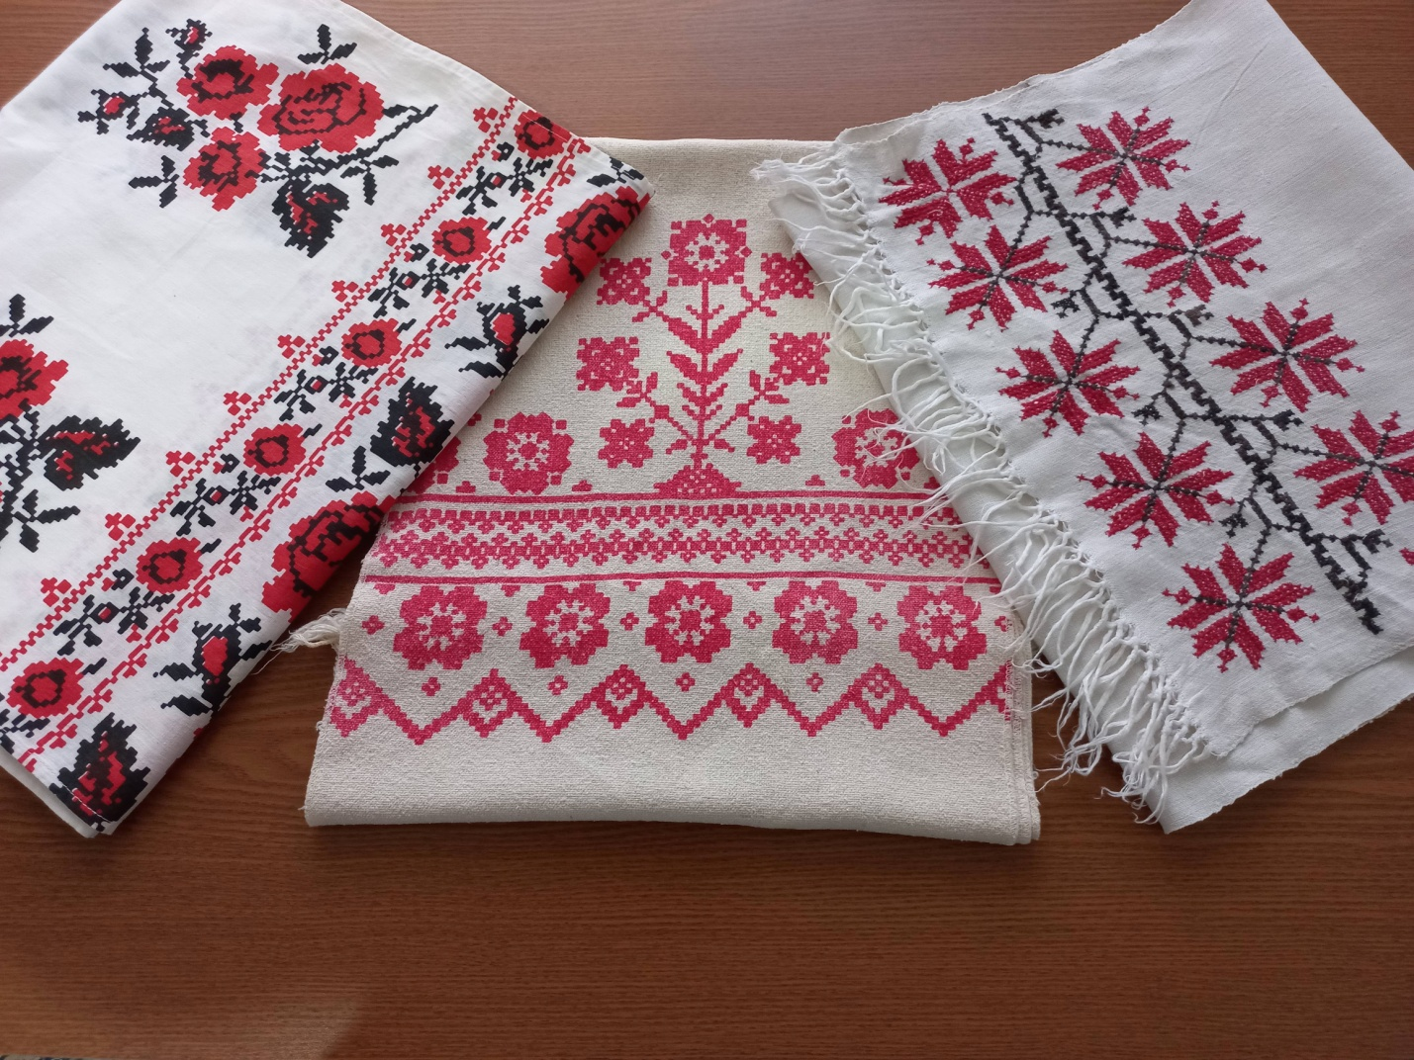
Суббота. Выходной день. Я открываю глаза и с наслаждением потягиваюсь. Лучи солнца ласково обнимают мою комнату. Первый день весны. Мои первые весенние планы на сегодняшний день. Наверное, после завтрака пойду на улицу с друзьями. Может быть, схожу с дедом на рыбалку. Нет, помогу отцу по хозяйству. Но все мои планы исчезли после того, как открылась дверь моей комнаты, и я увидел маму. «Сегодня генеральная уборка!» - сказала она. С мамой не поспоришь: она у нас всегда права. Значит, сегодня будем мыть, протирать, чистить…
После завтрака мы дружно принялись за уборку. К обеду все комнаты в нашем доме блестели и сияли. Настроение первого весеннего дня чувствовалось в каждом предмете. Даже мой письменный стол показался мне таким красивым, что даже захотелось сесть за него и сделать уроки. Обычно на нем в беспорядке лежали книги, ручки, карандаши, тетрадки.
Всё, дело сделано: можно и на улицу! « А кладовая?» - крикнула мама, открывая ключом дверь. Я молча зашел вслед за ней. «Что повесил нос? Наведем порядок в кладовой, и ты свободен», - улыбнувшись, сказала она. Я окинул взором комнату. Салаты, компоты, огурцы с помидорами – всё это хранилось на полках. Сюда я очень редко захожу. Это сокровищница мамы: она занимается заготовками на зиму, и сама аккуратно составляет свои баночки на полки. А что за сундук стоит в углу? Небольшой по размеру, крашенный коричневой краской. Именно к нему подошла мама и открыла ключом. Я заглянул в него: какие – то старинные вещи лежали в нем. Мама стала доставать их.
- А почему здесь лежат полотенца?- удивился я.
- Это, сынок, наша семейная реликвия. Прабабушкины рушники. Их нужно сполоснуть и повесить на улице, чтобы проветрились,- сказала мама, поглаживая белую ткань с вышитыми на ней узорами и цветами.
Реликвия, рушники. Слова незнакомые. Наверное, попрошу маму рассказать мне о них. А пока мы наводим порядок в кладовой, рушники полощутся в стиральной машине. Наша генеральная уборка в доме подошла к завершению. «Может быть, чаю попьем? А потом побежишь на улицу», - сказала мама и ласково потрепала мои волосы. Да, не мешало бы перекусить. И вот мы уже сидим за столом и пьем ароматный чай с булочками.
- Расскажи мне о семейной реликвии и рушниках,- попросил я маму, взглянув в окно, через которое увидел висевшие на веревке большие полотенца. На ветру они развевались и были похожи на крылья больших птиц.
- С удовольствием, тем более эти рушники я передам твоей будущей семье в память о твоей прабабушке. Это её вещи, которые она передала моей маме, а мама, в свою очередь, передала мне. Рушники прабабушка отдала моей маме в качестве оберега со словами: «Сберегите их и сохраните здоровье своё». Считалось, если в семье кто-то простудился, то обязательно нужно умыться и обтереть лицо рушником из настоящей льняной ткани. Можно укрыть подушку и поспать на рушнике всю ночь. Льняная ткань восстанавливает силы организма. Рушник – это особенная ткань, вышитое символьное письмо, украшенное необычными узорами, цветами. Им в старину не вытирали руки. Это семейный оберег, который через определенное время необходимо очищать, то есть стирать. Когда его постирать - оберег сам подскажет. Рушник был святой вещью, и к нему относились с большим уважением. Для вышивания узоров и цветов бралось лучшее, тонкое, самое белое полотно, покупались очень дорогие красные и черные нити. Эти цвета в вышивке рушника не случайны. Красный - цвет солнца, тепла и красоты, крови, жизненная Сила. Чёрный – символ богатства, чернозем, Земля. Обрати внимание: на наших рушниках цветы розы. Это символ любви, милосердия. Когда-то рушник называли утиральником и украшали его скромной вышивкой, ими украшали хату. Отдельно вешали особое полотенце – главный оберег избы и семьи. Одним концом оно к Богу устремлялось, а два других – в сырую землю. Потолок с полом связывало, а небо – с землею. При закладке дома в основание его клали полотенце-оберег, вышитый кругами и крестами – солнечными символами. А ещё рушники использовали на свадьбах, при рождении ребенка, на крестинах и похоронах. Ими вытирались, клали на него рожденного малыша, невеста им утирала слезы перед свадьбой. На нём подавали хлеб-соль гостям, он украшал свадебный стол перед женихом и невестой. Богатая история этих необычных полотенец.
-А почему они лежат у нас в сундуке?- удивился я.- Давай будем ими пользоваться.
-Вот будешь жениться, я вам на рушнике подам хлеб-соль,- засмеялась мама.- И передам нашу семейную реликвию твоей семье. Это история нашей семьи, память о наших предках. Это единственная связь с нашими родными, которую нельзя разрывать. Может быть, поэтому наши рушники я храню в сундуке, чтобы они сохранились. Понимаешь, нужно бережно хранить семейные ценности и передавать их из поколения в поколение, ведь семейные реликвии помогают нам хранить память о прошлом в наших сердцах. Сейчас только в музеях мы можем увидеть рушники, познакомиться с их историей. А наша семья счастливая, крепкая, дружная, потому что её оберегает и защищает наша семейная реликвия – рушник. Обещаю: на Пасху наши рушники будут занимать почетное место в доме. Одним мы украсим икону, другим застелем праздничный стол, на котором будут стоять освещенные в церкви Пасха, яйца. Пора их снимать с веревки.
-Я помогу,- предложил я маме.
Мы вышли на улицу. Первый весенний день плавно переходил в вечер. Я подошел к висевшим рушникам и провел по ним рукой. У меня возникло чувство, будто я почувствовал не морозную ткань, а тепло, нежность и ласку прабабушки и бабушки. Я аккуратно снял их с веревки и отдал маме. На улицу почему-то расхотелось идти. Захотелось открыть ноутбук и ещё больше найти информации о рушниках, нашей семейной реликвии, которую мама бережно хранит в сундуке, как зеницу ока.

